国外汽车工业机器人激光焊接技术的应用
转载 : zaoche168.com 2018年02月07日
应用机器人焊接后，大大提高了焊接件的外观和内在质量，并保证了质量的稳定性和降低劳动强度，改善了劳动环境。
国外汽车工业机器人激光焊接技术的应用
机器人控制系统是机器人的大脑，是决定机器人功能和性能的主要因素。工业机器人控制技术的主要任务就是控制工业机器人在工作空间中的运动位置、姿态、轨迹、操作顺序及动作的时间等，具有编程简单、软件菜单操作、友好的人机交互界面、在线操作提示和使用方便等特点。目前机器人的应用工程由单台机器人工作站向机器人生产线发展，机器人控制器的联网技术使得对机器人生产线的监控、诊断和管理更加便捷。
徕宝汽车部件装备（大连）有限公司主营汽车焊装线设计、制造，自动化生产线定制。建立了工业机器人系统集成（搬运、码垛、焊接、打磨、抛光）、机器视觉、企业信息化（MES、WMS）、智能制造装备、智能测试系统集成等五大产品线，满足不同需求的多元化产品体系。咨询电话：0411-81981993
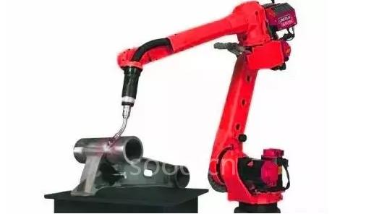
机器人焊接目前已广泛应用在汽车制造业，汽车底盘、座椅骨架、导轨、消声器以及液力变矩器等焊接。丰田公司将点焊作为标准来装备其日本国内和海外的所有点焊机器人。用这种技术可以提高焊接质量，甚至试图用它来代替某些弧焊作业，同时，在短距离内的运动时间也大为缩短。该公司推出一种高度低的点焊机器人，用它来焊接车体下部零件。这种矮小的点焊机器人还可以与较高的机器人组装在一起，共同对车体上部进行加工，从而缩短了整个焊接生产线长度。轿车后桥、副车架、摇臂、悬架、减振器等底盘零件大都是以惰性气体保护焊(Metal-Inert Gas Welding，MIG)为主的受力安全零件，主要构件采用冲压焊接，板厚平均为1.5～4 mm，焊接主要以搭接、角接接头形式为主，焊接质量要求相当高，其质量的好坏直接影响到轿车的安全性能。应用机器人焊接后，大大提高了焊接件的外观和内在质量，并保证了质量的稳定性和降低劳动强度，改善了劳动环境。
激光焊接设备的关键是大功率激光器，主要有两大类，一类是固体激光器，又称Nd：YAG激光器。Nd：YAG激光器波长为1.06 mm，主要优点是产生的光束可以通过光纤传送，因此可以省去复杂的光束传送系统，适用于柔性制造系统或远程加工，通常用于焊接精度要求比较高的工件。汽车工业常用输出功率为3～4 kW的Nd：YAG激光器。另一类是气体激光器，又称CO2激光器，分子气体作工作介质，产生平均为10.6 mm的红外激光，可以连续工作并输出很高的功率，标准激光功率在2～5 kW之间。汽车工业中激光技术主要用于车身拼焊、焊接和零件焊接。
德国的Rofin-Sina公司和Trumpf公司主要生产CO2激光器，HAAS公司则主要生产固体(Nd：YAG)激光器，而IPG公司生产新型的光纤激光器，Laserline公司生产半导体激光器，形成相互竞争又互相补充的激光技术研发与生产链。大众汽车、宝马汽车、奔驰汽车和美雅(Meyer)船厂是德国应用激光焊接技术的示范企业。德国的大众汽车已经将激光焊接技术引入中国，并在上海大众和一汽-大众的轿车批量生产线上应用，推动了中国激光焊接技术的应用。
使用输出功率大于4 kW的二极管激发的固体激光器，对于铝合金的焊接具有决定性的意义。这些系统的光束质量特别好，能够瞬间注入直径为0.4 mm的光纤中。激光束的聚焦能力极大地依靠于光纤的截面积。这表明这种新一代的固体激光器的潜力是“点”直径更小，功率密度更高，使人们能够进行以连续波的模式进行焊接。例如，用于对小型样品和小零件的各种连接，如对接、T形焊接和搭接进行了研究，零件的材料是AlMgSi0.7(厚度：3 mm)和AlMg3(厚度：1.6 mm)铝合金。高质量的焊道外形只有在纯粹的连续波状态才有可能。当使用千瓦级的二极管激发的Nd：YAG
激光器焊接铝时，在很宽的参数范围内都能获得很高的可靠性。

